PAESPE JR 2018
Lista de exercícios

Teorema de Tales e Relações Métricas no Triângulo Retângulo

- Uma escada de 2,5 m de altura está apoiada em uma parede, da qual o pé da escada dista 1,5 m. Determine a altura em que a escada atinge a parede.

- Calcule o valor de $x$.

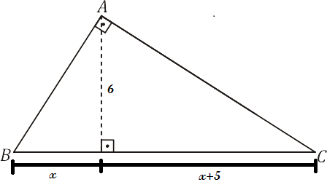

- Num triângulo retângulo os catetos medem 8 cm e 15 cm. Determine a hipotenusa, as projeções dos catetos sobre a hipotenusa e a altura relativa à hipotenusa.

- A altura relativa à hipotenusa de um triângulo retângulo mede 12 m e a hipotenusa mede 25 m. Calcule as medidas dos catetos.

- Num triângulo retângulo um cateto mede 10 cm e a altura relativa à hipotenusa é de 6 cm. Determine as medidas dos catetos.

- Os segmentos AB, CD, MN e PQ formam, nessa ordem, uma proporção. Se MN = 2 cm, PQ = 5 cm e AB + CD = 28 cm, determine AB e CD.

- Na figura a // b // c. Calcule $x$:
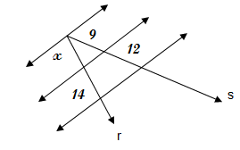
- Sendo a // b // c // d. Determine $x, y, z$:

